プログラム仕様書

仕様書番号
MS050

サブジェクト
年度マスタ

リビジョン：
1st 2013/08/09 初版

概要
- 年度登録画面、年度照会削除画面、年度編集画面へ遷移を行う。

I / O図

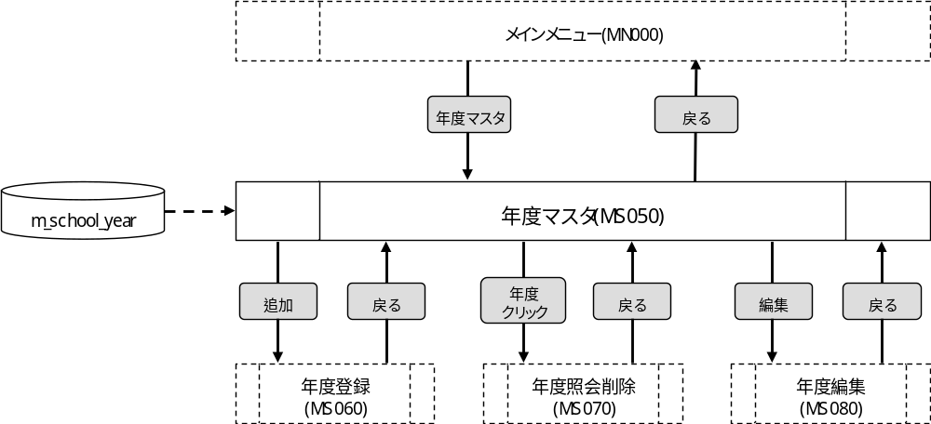

使用するテーブル
m_school_year

遷移先
年度登録（MS060）
年度照会削除（MS070）
年度編集（MS080）
処理
- 初期表示時処理
1-1. m_school_yearより年度情報を取得する。
抽出条件 ：delete_flg = “0”
ソート条件：school_year 昇順
- 該当データが存在しない場合はメッセージを表示する。
メッセージ：「年度情報が存在しません。」
1-2. 取得した年度情報を画面に一覧表示する。
- 年度（西暦） <- m_school_year.school_year
- 年度（和暦） <- m_school_year.school_year_jpn
- 年度開始日 <- m_school_year.school_year_start
- 年度終了日 <- m_school_year.school_year_end
1-3. 取得した件数が15件を超える場合
- 「<」ボタンと「>」ボタンを一覧の下に表示する。
1-4. 現在ページ数 <- 1
1-5. 最大ページ数 <- 取得件数 / 15（小数点以下切り上げ）
注)1ページ15件表示としているが、解像度の関係で画面に15件表示できない場合はこの限りではない。
- 年度（西暦）
- ラベルとする。
- 年度照会削除画面へ遷移するリンクを設定する。
- 年度（和暦）
- ラベルとする。
- 年度開始日
- ラベルとする。
- 年度終了日
- ラベルとする。
- 年度（西暦）クリック
- 年度（西暦）がクリックされたら、パラメータを設定し、年度照会削除画面へ遷移する。
パラメータ.[年度（西暦）] <- 画面.年度（西暦）（クリックされた行の年度（西暦））
- 編集ボタン
- ボタンが押下されたら、パラメータを設定し、年度編集画面へ遷移する。
パラメータ.[年度（西暦）] <- 画面.年度（西暦）（クリックされた行の年度（西暦））
- 現在ページ数
- ラベルとする。
- 最大ページ数
- ラベルとする。
- <ボタン
- 現在ページが1の場合、非活性にする。
- 現在ページの前の表示件数分、年度情報を表示する。
- >ボタン
- 現在ページが最大ページ数の場合、非活性にする。
- 現在ページの次の表示件数分、年度情報を表示する。
- 追加ボタン
- ボタンが押下されたら、年度登録画面へ遷移する。
- 戻るボタン
- ボタンが押下されたら、メインメニューへ遷移する。

入力画面
0210_年度マスタ画面レイアウト.xls参照

